COMMENT DEMARRER UN MOTEUR TRIPHASe ?

Objectif :
- Visualiser l’intensité au démarrage d’un moteur triphasé
- Utiliser l’atelier scientifique (logiciel) pour faire fonctionner une console EXAO.

Matériel :
- Moteur triphasés basse tension basse tension
- Alimentation triphasée basse tension
- Console EXAO 4+ avec capteur ampèremètre TRMS
- Contacteur pour basculer d’étoile en triangle.

Remarque :

Tout le TP a été réalisé avec une console Jeulin, mais il fonctionne très bien sur une console SysamV6 et le logiciel Latis PLP d’Eurosmart
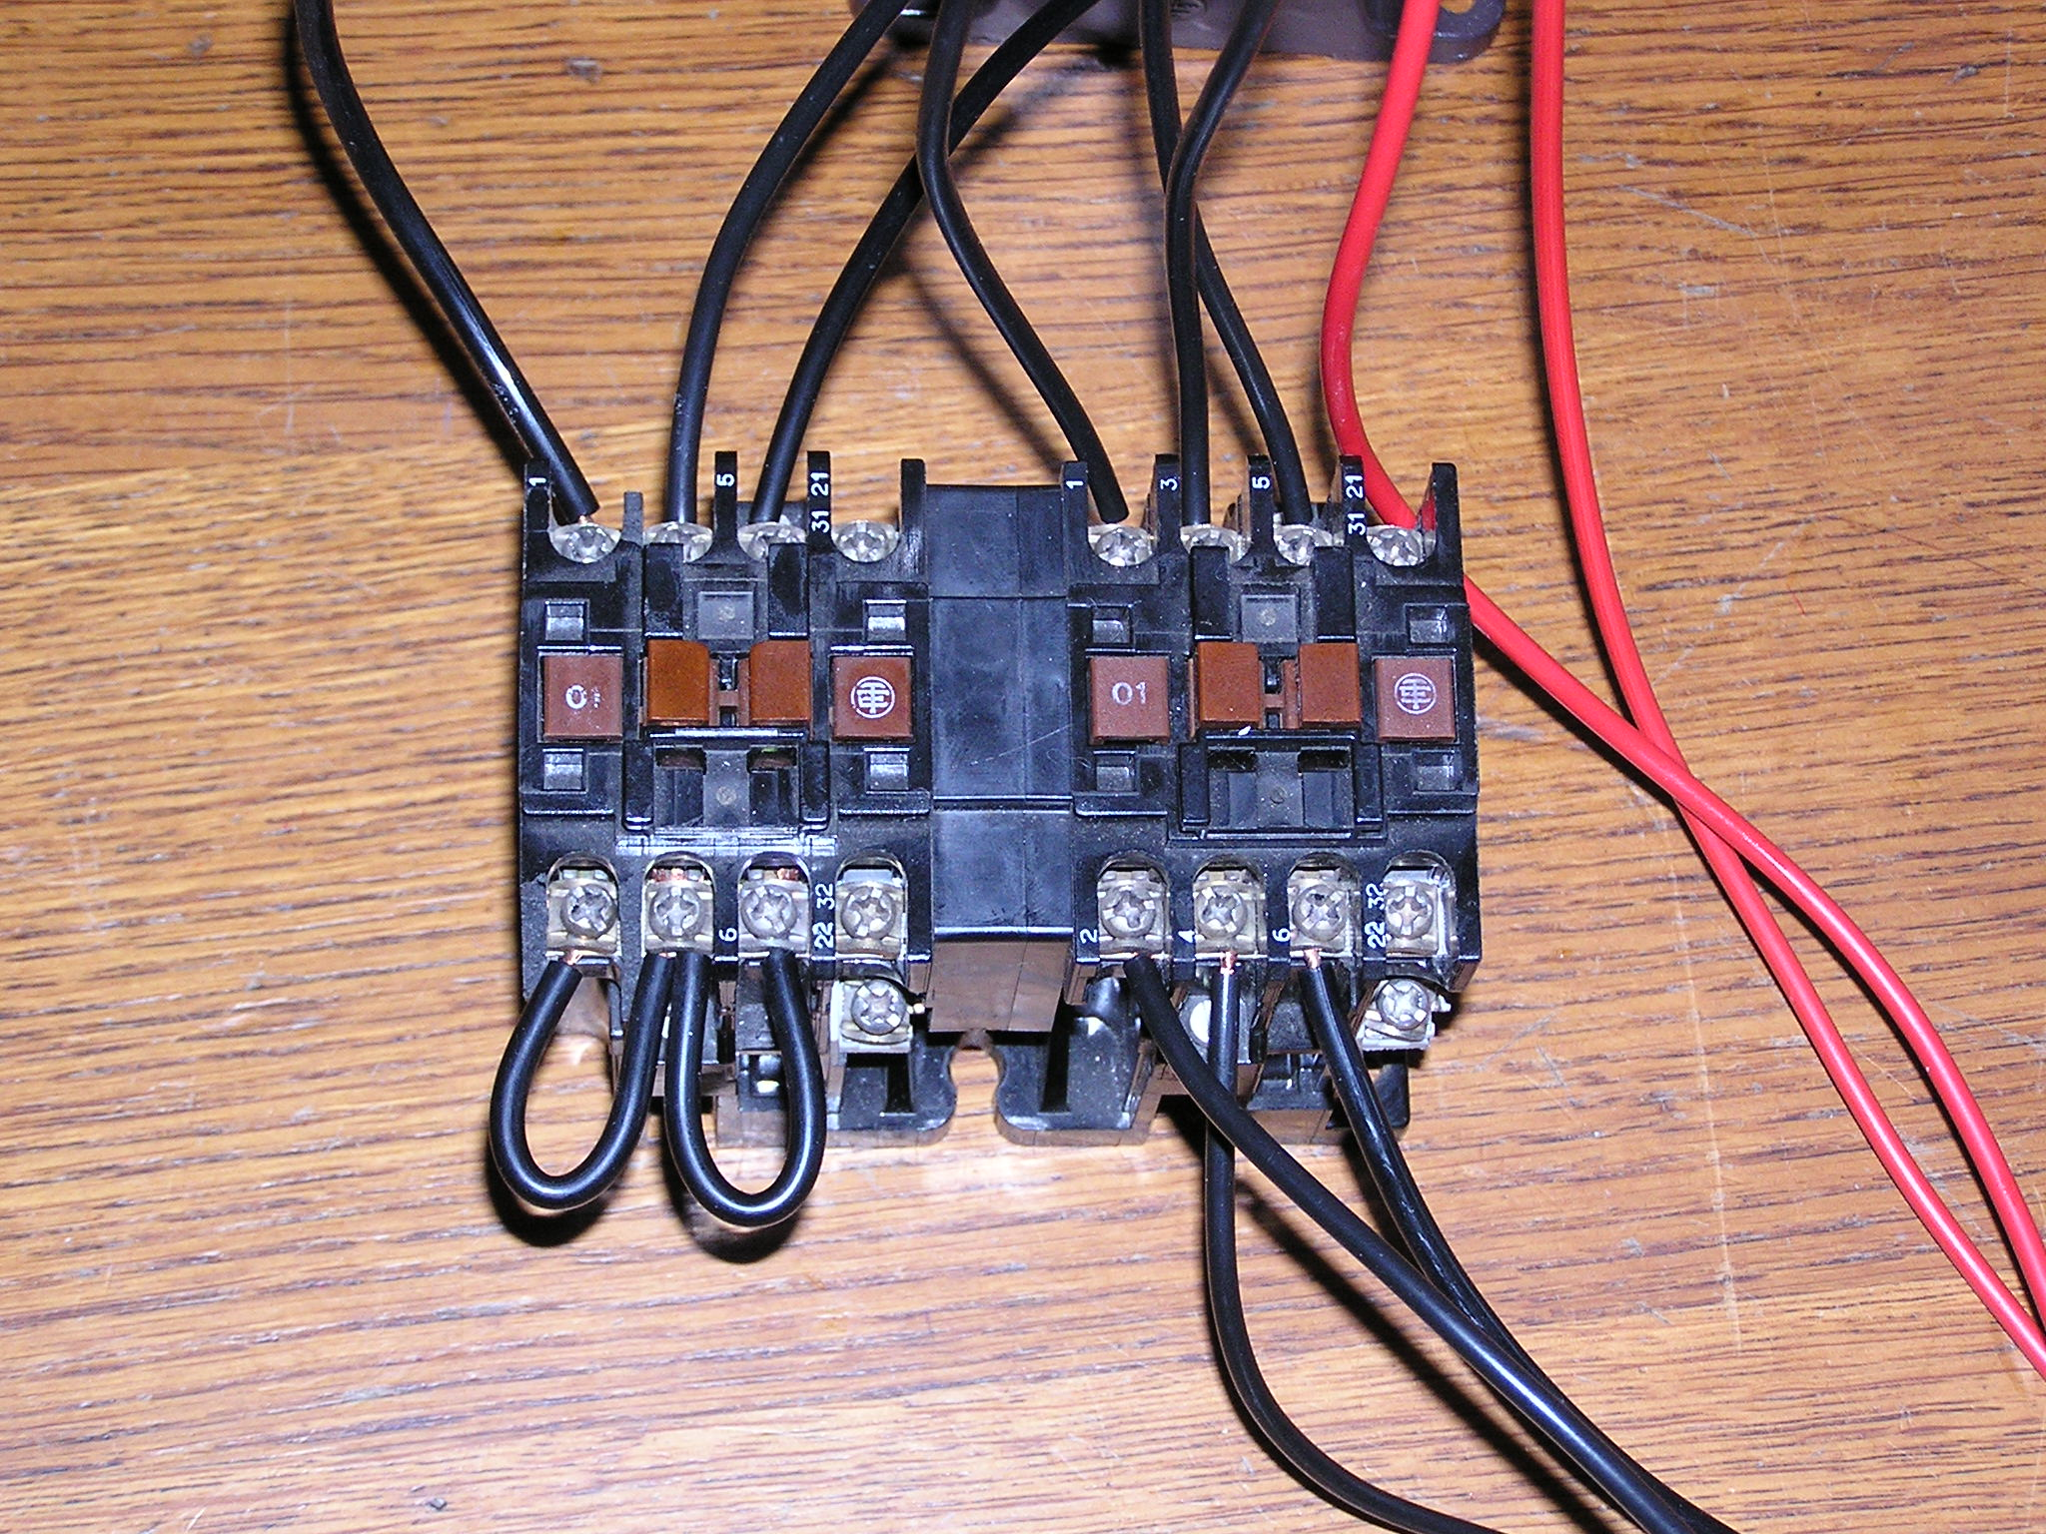
Le contacteur utilisé peut se trouver dans tous les ateliers de maintenance ; on peut aussi utiliser 6 interrupteurs : on obtient aussi de bon résultats. La photo du contacteur :

La manip peut se faire collectivement puis l’exploitation et le compte rendu de manière individuelle a partir du fichier obtenu.

Attention il faut préciser au élèves que ce type de contacteur ne doit pas, normalement, être manipulé manuellement, il y a risque d’électrocution. On le fait dans ce cas car les tensions sont faibles.
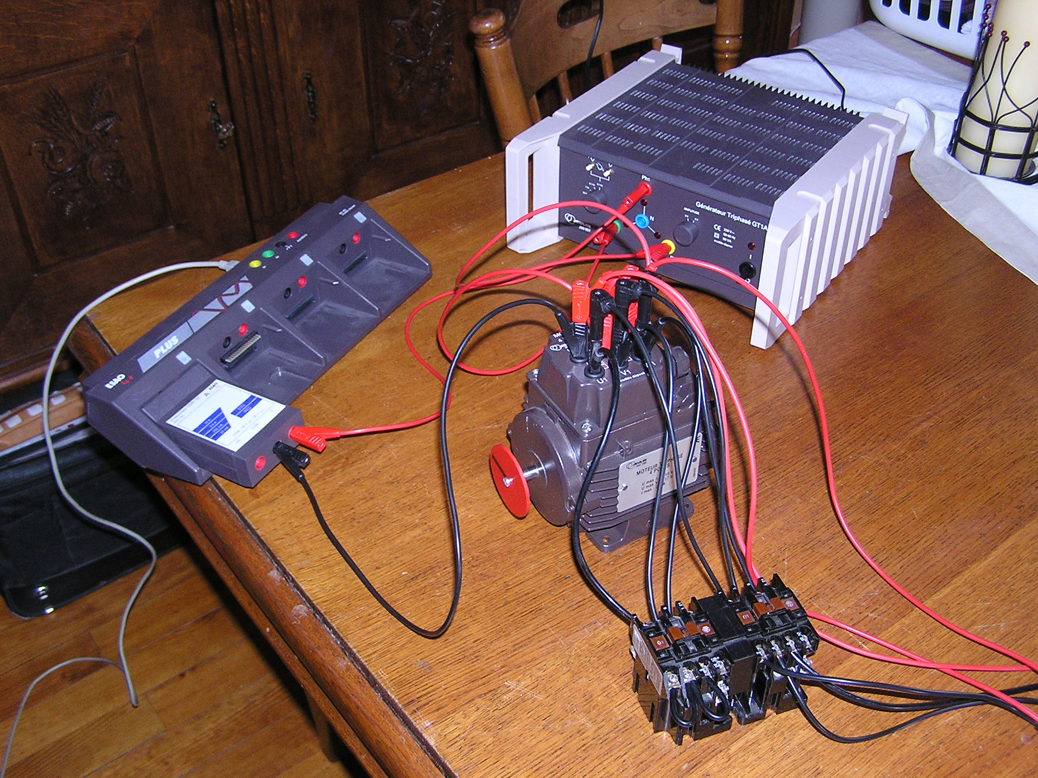
La photo du câblage :
COMMENT DEMARRER UN MOTEUR TRIPHASE ?

Introduction du problème :

On peut remarquer que sur beaucoup de machines industrielles le démarrage du moteur se fait en deux phases. Exemple en menuiserie : les raboteuses, dégauchisseuses, scies à rubans. Le bouton de mise sous tension possède deux positions, une symbolisée par un Y et l’autre par un Δ

Dans cette activité, on va mettre en évidence l’utilité d’un tel système de mise en fonctionnement.

PARTIE 1 Acquisition des données :

- Réaliser le montage suivant :

Ph₁
Ph₂
Ph₃
K₂
K₁
K₂
K₁
K₂
K₁
W₂
V₁
U₂
V₂
U₁
W₁

- Analyse du montage

Lorsque le commutateur est en position 1, Chaque enroulement est relié entre : (Rayer la proposition fausse)

Deux phases
Une phase et le neutre

Indiquer dans ce cas la tension aux bornes d’un enroulement : …………….V
C’est une tension :
Simple
Composée

Dans ce cas on dit que le moteur est couplé en :
Etoile
Triangle

Lorsque le commutateur est en position 2, Chaque enroulement est reliés entre :

Deux phases
Une phase et le neutre

Indiquer dans ce cas la tension aux bornes d’un enroulement : …………….V
C’est une tension :

Simple
Composée

Dans ce cas on dit que le moteur est couplé en :
Etoile
Triangle

- Paramétrage de l'acquisition
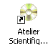
- Lancer l’Atelier Scientifique LP en cliquant sur l'icône située sur le bureau.

- Choisir Atelier Scientifique généraliste et valider en cliquant sur OK.
Cliquer sur l'icône pour afficher la fenêtre de paramétrage de l'acquisition.
On veut tracer la caractéristique I = f (t)

A l'aide la souris, faire glisser l'adaptateur A sur l'axe des ordonnées. | A l'aide la souris, faire glisser la montre sur l'axe des abscisses.
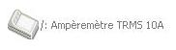  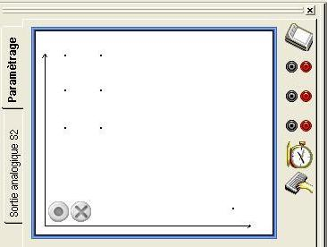 | 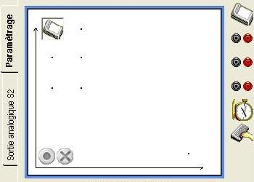

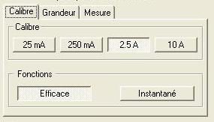  Calibrer l'adaptateur A sur 2,5A en valeur efficace  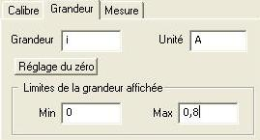  Dans l’onglet Grandeur choisir les limites des grandeur affichée entre 0A et 0,8A | 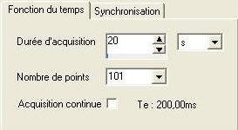  Paramétrer l’acquisition sur une durée de 20 secondes et 101 points
- Acquisition
Démarrage du moteur en triangle

Cliquer sur pour démarrer l'acquisition. Et juste après, démarrer le moteur avec le commutateur en position K₂
Attendre les 20 secondes de l’acquisition puis éteindre l’alimentation. Et stopper l’acquisition en cliquant sur

Démarrage du moteur en étoile puis en triangle
Cliquer sur pour démarrer une nouvelle acquisition. Et juste après démarrer le moteur avec le commutateur en position 1, attendre que le moteur tourne normalement puis basculer le commutateur en position 2 et attendre la fin des 20 secondes de l’acquisition. Stopper l’acquisition.

Partie 2 Exploitation des résultats

- Annotation des courbes des courbes

Fermer la fenêtre d’acquisition et a l’aide d’un clic droit de la souris, choisir pointeur afin de lire les coordonnées de différents points des courbes

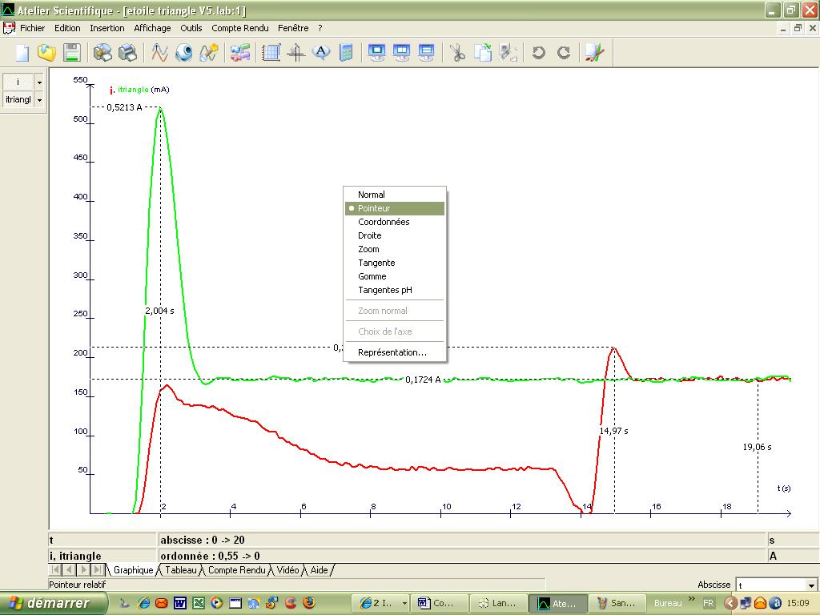 | 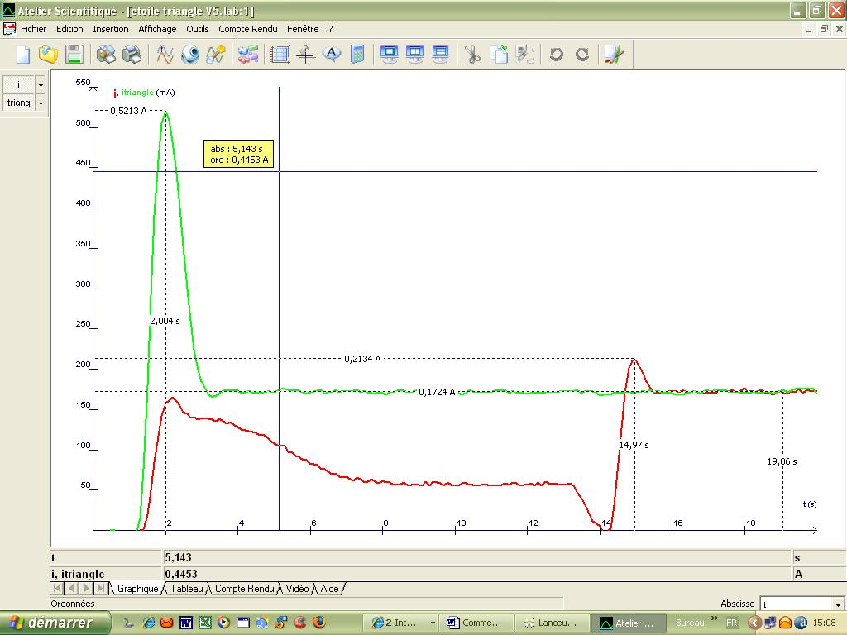

A l’aide de ce pointeur, indiquer sur le graphique les coordonnées des valeurs maximales des deux intensités ainsi que la valeur de l’intensité lorsque le moteur est en fonctionnement à vide.

- Calculer le rapport : = ………………… L’intensité de démarrage en triangle est donc …………… fois plus grande que l’intensité de démarrage en étoile.

- Trouver une explication, sur l’utilité de faire un démarrage étoile puis triangle.

En activant l'onglet Compte-rendu :
- insérer le graphe obtenu
- donner un titre
- répondre aux questions du paragraphe 1 (partie 2) en faisant des phrases.
- insérer le nom , prénom, classe et date.
- sauvegarder le fichier sur le réseau,
- demander l'impression de la page.

Les résultats obtenus

